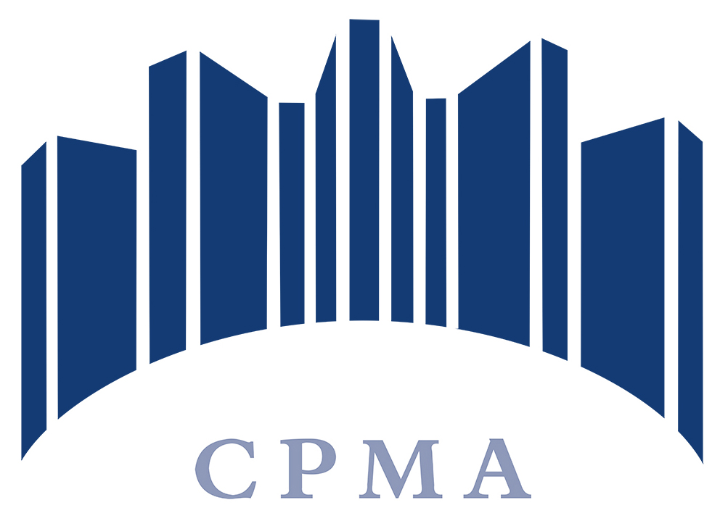
ICS 73.060.10
CCS D 31

团 体 标 准
T/ CCPMA XXXXX-2024T/CSTM XXXXX—2024

超纯铁精粉

Ultra-pure iron concentrate powder

2024-XX-XX 发布 2024-XX-XX 实施

粉末冶金产业技术创新战略联盟
联合发布
中关村材料试验技术联盟

前 言
本文件参照GB/T 1.1—2020 《标准化工作导则 第1部分：标准化文件的结构和起草规则》，GB/T 20001.10《标准编写规则 第10部分：产品标准》给出的规则起草。
请注意本文件的某些内容可能涉及专利。本文件的发布机构不承担识别专利的责任。
本文件由粉末冶金产业技术创新战略联盟和中国材料与试验标准化委员会粉末冶金标准化领域委员会（CSTM/FC90）共同提出。
本文件由粉末冶金产业技术创新战略联盟和中国材料与试验标准化委员会粉末冶金标准化领域委员会（CSTM/FC90）共同归口。
本文件起草单位：安徽金安矿业有限公司、钢研工程设计有限公司、安徽绿源新材料科技发展有限公司、中钢集团马鞍山矿山研究总院股份有限公司。
本文件主要起草人：徐伟卓、朱德春、庞建明、郑志祥、李纪磊、李永锋、林鑫、韩俊红、岳崇锋、赵志民、罗林根。
本文件为首次发布。

超纯铁精粉
- 范围
本文件规定了超纯铁精粉的技术要求、检验方法、检验规则、包装、运输和质量预报单等内容。
本文件适用于磁铁矿、钒钛磁铁矿、多金属铁矿经选矿加工富集后所得到的超纯铁精粉，应用于磁性材料、粉末冶金、磷酸铁锂、化工、涂料和环保等领域。
- 规范性引用文件
下列文件中的内容通过文中的规范性引用而构成本文件必不可少的条款。其中，注日期的引用文件，仅该日期对应的版本适用于本文件；不注日期的引用文件，其最新版本（包括所有的修改单）适用于本文件。
GB/T 36704-2018 铁精矿
GB/T 223.34 钢铁及合金化学分析法铁粉中盐酸不溶物的测定
GB/T 5314 粉末冶金用粉末的取样方法
GB/T 6730.2 铁矿石 水分含量的测定 重量法
GB/T 6730.8 铁矿石 亚铁含量的测定 重铬酸钾滴定法
GB/T 6730.9 铁矿石 硅含量的测定 硫酸亚铁铵还原-硅钼蓝分光光度法
GB/T 6730.61 铁矿石 碳和硫含量的测定 高频燃烧红外吸收法
GB/T 6730.65 铁矿石 全铁含量的测定 三氯化钛还原重铬酸钾滴定法（常规方法）
GB/T 8170 数值修约规则与极限数值的表示和判定
GB/T 10322.1 铁矿石 取样和制样方法
GB/T 10322.5 铁矿石 交货批水分含量的测定
GB/T 10322.7 铁矿石和直接还原铁粒度分布的筛分测定]
- 术语和定义
下列术语和定义适用于本文件。
  - 铁精矿 Iron ore concentrate
铁矿石（含有铁元素或铁化合物的矿石）经破碎、磨矿、选矿等加工处理而成的矿粉，TFe品位一般在60%～68%，是钢铁冶炼的原料。
  - 超纯铁精粉 Ultra-pure iron concentrate powder
磁铁矿、钒钛磁铁矿、多金属铁矿等含铁矿物经过进一步磨矿、磁选、淘洗、反浮选等选矿加工富集后所得到的高品位铁精粉称为超纯铁精粉，TFe一般在71.5%以上、盐酸不溶物（AIC）在0.3%以下，主要用于磁性材料、粉末冶金、磷酸铁锂等的原料。
  - 盐酸不溶物（AIC）
一般是指在稀盐酸（10%～20%的盐酸）中不溶的物质。
- 技术要求
  - 超纯铁精粉按全铁（TFe）含量及其他理化指标含量不同分为特级品、一级品、二级品和三级品。
  - 超纯铁精粉理化指标应符合表1的规定。
表1 超纯铁精粉理化指标
品级 | 理化指标（质量分数）/%
品级 | TFe | SiO₂ | S | P | 盐酸不溶物（AIC） | 水分 | 粒度-400目占比
特级品 | ≥72.0 | ≤0.1 | ≤0.005 | ≤0.001 | ≤0.15 | ≤0.3 | 100
一级品 | ≥71.8 | ≤0.18 | ≤0.005 | ≤0.001 | ≤0.2 | ≤0.5 | ≥99
二级品 | ≥71.5 | ≤0.25 | ≤0.01 | ≤0.005 | ≤0.3 | ≤1 | ≥98
  - 超纯铁精粉中不应混入其他外来夹杂物，同批超纯铁精粉理化指标应均匀、稳定。
  - 对杂质元素和含量如有特殊要求，可在合同(或订货单)中另行约定，进行定制化生产。
- 检验方法
超纯铁精粉产品全铁（TFe）、亚铁（Fe²⁺）、二氧化硅（SiO₂）、碳（C）、硫（S）、磷（P）以及盐酸不溶物（AIC）、水分和粒度的检验方法按表2规定的相应方法进行。
表2 检验方法
序号 | 分析项目 | 分析方法
1 | 全铁（TFe） | GB/T 6730.65
2 | 亚铁（Fe²⁺） | GB/T 6730.8
3 | 二氧化硅（SiO₂） | GB/T 6730.9
4 | 碳（C） | GB/T 6730.61
5 | 硫（S） | GB/T 6730.61
6 | 磷（P） | GB/T 6730.63
7 | 盐酸不溶物（AIC） | GB/T 223.34
8 | 水分 | GB/T 6730.2  GB/T 10322.5
9 | 粒度 | GB/T 10322.7  GB/T 19077.1
- 检验规则
  - 检验和仲裁
    - 超纯铁精粉由供方检验部门负责检验后运到需方指定地点，也可由供需双方商定检验地点和检验方。
    - 当供需一方对检验结果有异议时，供需双方可协商解决。如需仲裁，应以仲裁结果为最终判定依据。
  - 组批
超纯铁精粉应成批提交检验，每批应由同一级别组成，批重应不大于800t。
  - 取样和制样
    - 取样和制样应按 GB/T 10322.1或GB/T 5314规定的程序和方法进行。
    - 将所制样品分成3份：一份为供方样，一份为需方样，一份为仲裁样，其保存期应为2个月。如供需一方对验收分析结果有异议，应在仲裁样保存期内提出。
  - 检验结果的判定
    - 同一批内，发现不同级别混装则按较低品位作为判定结果。
    - 同一批内，发现掺杂或含有其他外来夹杂物，则判定该批不合格。
    - 检验结果的数值与数值修约的判定按 GB/T 8170中的规定进行。
- 包装、运输和质量保证单
  - 超纯铁精矿粉为吨袋包装，也可以由供需双方商定其他的包装方法。
  - 超纯铁精矿粉可由火车（船）或汽车运输。
  - 每批超纯铁精粉发运时，供方应附具质量预报单，其上应注明：
a）供方名称；
b）产品名称；
c）级别；
d）重量；
e）车(船)号；
f）发货日期和发货地点；
g）编号。

